

**Công ty Dịch vụ MobiFone Khu Vực 3**

Phòng Dịch Vụ Kỹ Thuật

HƯỚNG DẪN SỬ DỤNG

**CHƯƠNG TRÌNH**

**QUẢN LÝ Ý TƯỞNG**



Đà Nẵng, tháng 02 năm 2020

**BẢNG GHI NHẬN THAY ĐỔI TÀI LIỆU**

|  |  |  |  |  |  |  |
| --- | --- | --- | --- | --- | --- | --- |
| **Ngày thay đổi** | **Vị trí thay đổi** | **Lý do** | **Nguồn gốc** | **Phiên bản cũ** | **Mô tả thay đổi** | **Phiên bản mới** |
| 25/02/2020 |  | Tạo mới |  |  |  | 1.0 |
| 27/02/2020 |  | Bổ sung 4.2, 4.3, 5.3, 5.4 |  |  |  | 1.1 |
|  |  |  |  |  |  |  |
|  |  |  |  |  |  |  |

**Mục Lục**

Phần I. TỔNG QUAN 2

1. Mục đích của tài liệu 2

2. Cấu trúc tài liệu 2

Phần II. GIỚI THIỆU TÍNH NĂNG 2

Phần III. HƯỚNG DẪN SỬ DỤNG CÁC TÍNH NĂNG 3

1. Màn hình giao diện trang chủ 3

2. Chức năng Login 4

2.1. Chức năng login và tạo user mới 4

2.2. Chức năng login với user đã tồn tại 7

2.3. Chức năng logout 8

3. Chức năng sửa thông tin người dùng 10

3.1. Chức năng chung 10

3.2. Chức năng cập nhập ảnh đại diện/ảnh nền 11

4. Thêm mới/Sửa/Chuyển trạng thái ý tưởng 15

4.1. Chức năng thêm mới ý tưởng 15

4.2. Chức năng sửa ý tưởng đã đăng 17

4.3. Chức năng chuyển trạng thái ý tưởng đã đăng 19

5. Like/Comment/Đánh giá ý tưởng 22

5.1. Chức năng like ý tưởng 22

5.2. Chức năng comment ý tưởng 23

5.3. Đánh giá ý tưởng 25

5.4. Đánh giá lại ý tưởng 27

# Phần I. TỔNG QUAN

## 1. Mục đích của tài liệu

Tài liệu này nhằm mục đích hướng dẫn người sử dụng thực hiện các chức năng chính trên hệ thống quản trị ý tưởng tại địa chỉ <https://c3.mobifone.vn/m-inovation/home>, bao gồm:

* Đăng nhập, đăng ký thông tin người dùng
* Thay đổi thông tin người dùng
* Tương tác like, comment ý tưởng

## 2. Cấu trúc tài liệu

* Phần 1: Tổng quan
* Phần 2: Giới thiệu tính năng
* Phần 3: Hướng dẫn sử dụng các tính năng

# Phần II. GIỚI THIỆU TÍNH NĂNG

| **STT** | **Nhóm chức năng** | **Tính năng** |
| --- | --- | --- |
|  | Đăng nhập | *1. Login tạo user mới*  *2. Login với user đã tồn tại*  *3. Logout* |
|  | Thay đổi thông tin người dùng | *1. Sửa thông tin chung*  *2. Cập nhập ảnh đại diện/ảnh nền* |
|  | Nhập ý tưởng mới |  |
|  | Tương tác like, comment ý tưởng | *1. Like ý tưởng*  *2. Comment ý tưởng* |

# Phần III. HƯỚNG DẪN SỬ DỤNG CÁC TÍNH NĂNG

## 1. Màn hình giao diện trang chủ

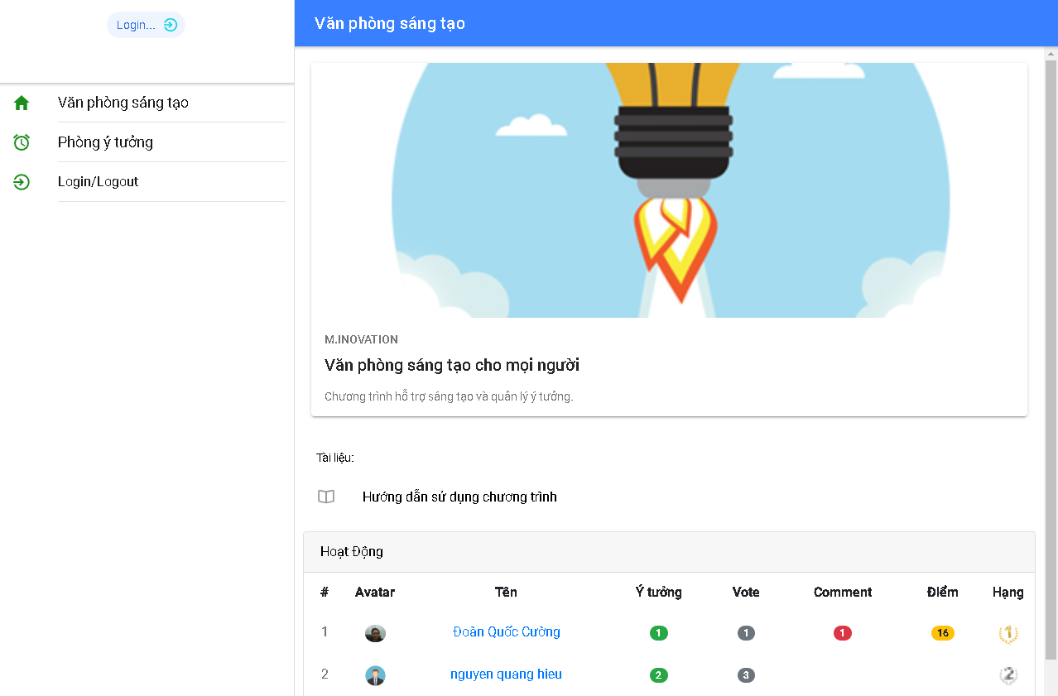

## 2. Chức năng Login

### 2.1. Chức năng login và tạo user mới

Tại màn hình giao diện chính của chương trình:

**Bước 1:** Bấm nút login

**Bước 2:** Bấm nút 

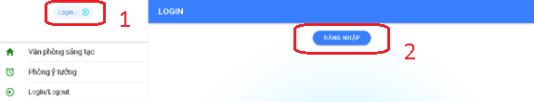

Tại cửa sổ popup hiện lên sau bước 2:

**Bước 3:** Nhập thông tin người dùng (mail mobifone không có @mobifone.vn)

Ví dụ: Nếu người dùng có email mobifone là [hieu.quang@mobifone.vn](mailto:hieu.quang@mobifone.vn) thì nhập **hieu.quang**

**Bước 4:** Bấm nút 

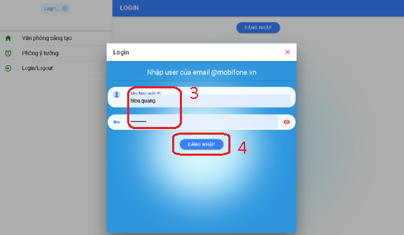

Hệ thống sẽ xác thực thông tin email mobifone người dùng có tồn tại và chuyển sang màn hình tạo user mới.

* Trường hợp xác thực thất bại, hệ thống sẽ hiển thị thông báo như sau:

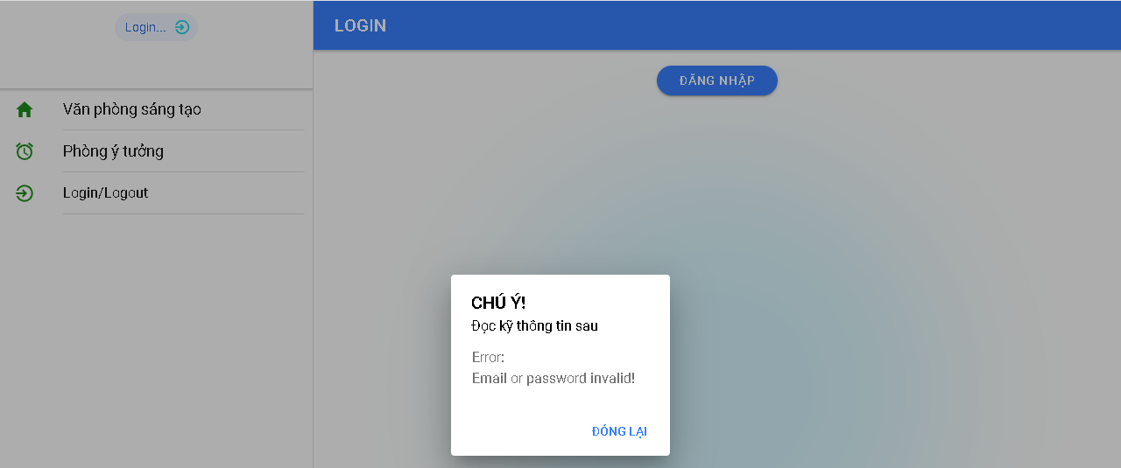

* Trường hợp thành công, người dùng nhập thông tin tại màn hình

**Bước 5:** Người dùng nhập các trường thông tin bắt buộc (có dấu *) rồi bấm  để lưu thông tin

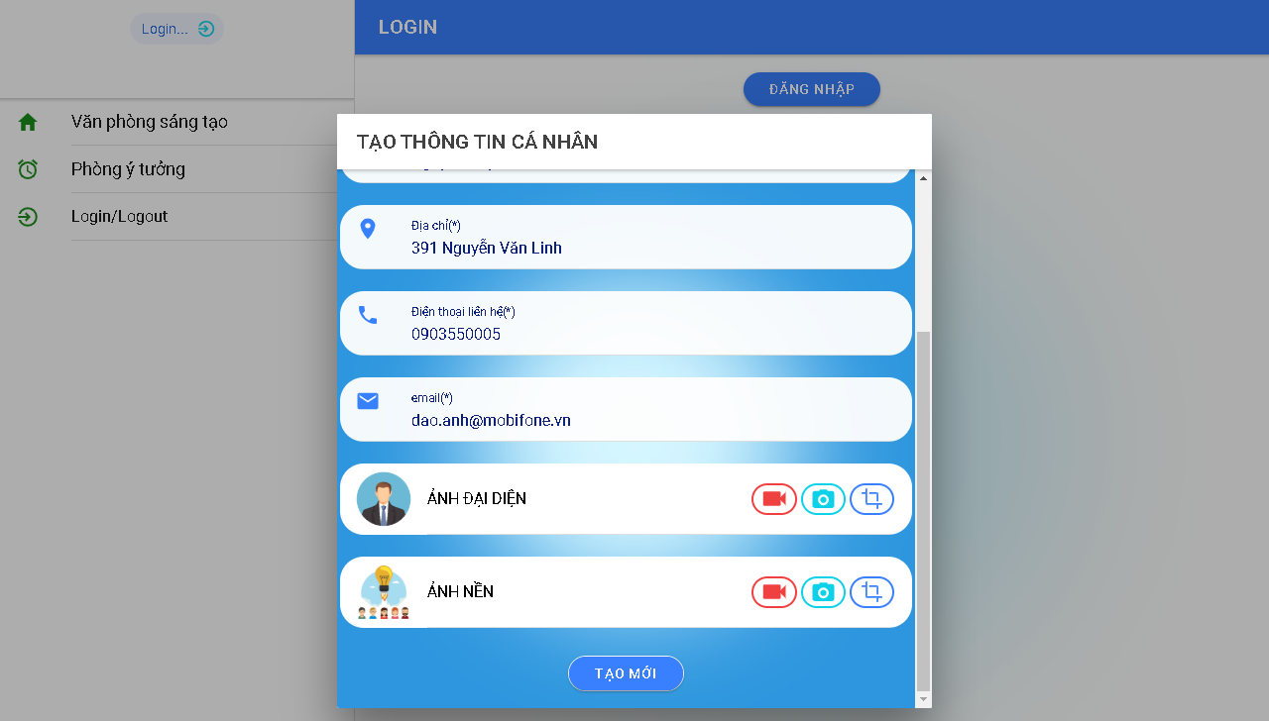

Giao diện sau khi đăng ký thông tin thành công:

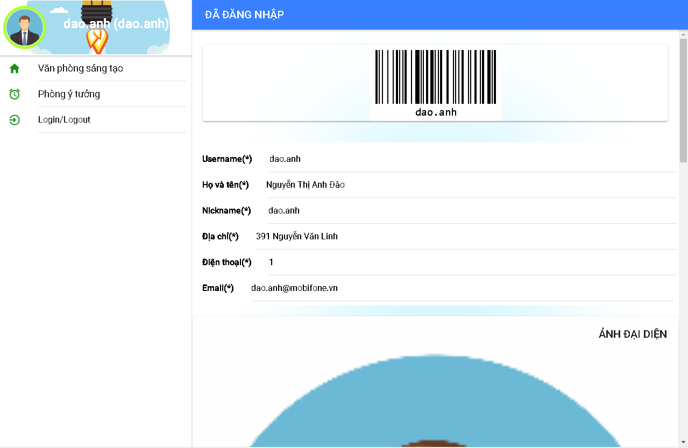

### 2.2. Chức năng login với user đã tồn tại

Tại màn hình giao diện chính của chương trình:

**Bước 1:** Bấm nút login

**Bước 2:** Bấm nút



Tại cửa sổ popup hiện lên sau bước 2:

**Bước 3:** Nhập thông tin người dùng (mail mobifone không có @mobifone.vn)

Ví dụ: Nếu người dùng có email mobifone là [hieu.quang@mobifone.vn](mailto:hieu.quang@mobifone.vn) thì nhập **hieu.quang**

**Bước 4:** Bấm nút 



Hệ thống sẽ xác thực thông tin email mobifone người dùng có tồn tại và chuyển sang màn hình tạo user mới.

* Trường hợp xác thực thất bại, hệ thống sẽ hiển thị thông báo như sau:



* Trường hợp xác thực thành công, hệ thống sẽ chuyển người dùng đến trang thông tin đã đăng nhập:

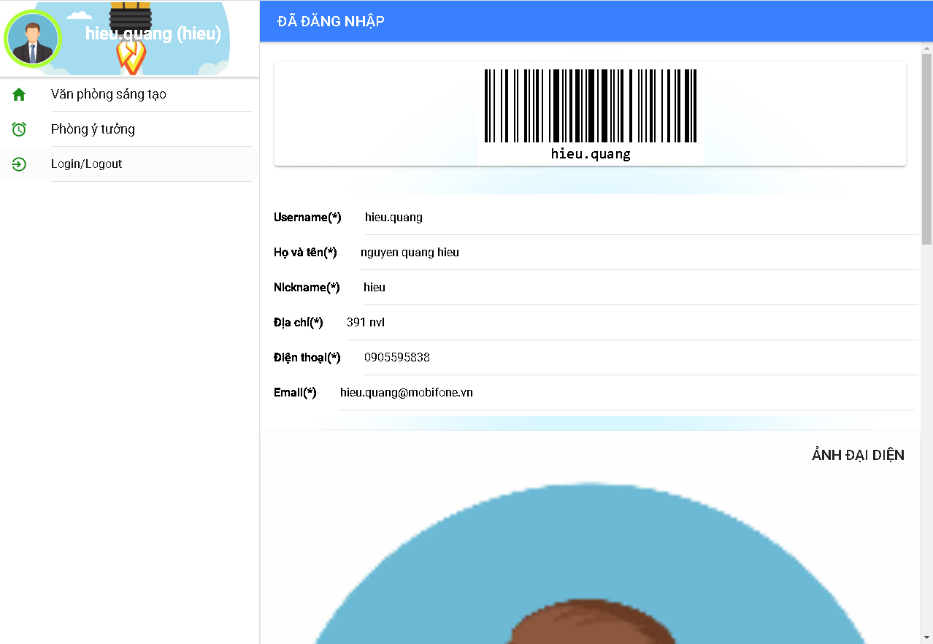

### 2.3. Chức năng logout

Tại màn hình giao diện chính của chương trình:

**Bước 1:** Bấm nút Login/Logout tại menu chức năng bên trái

**Bước 2:** Sử dụng thanh cuộn kéo xuống cuối cùng trang

**Bước 3:** Bấm nút 

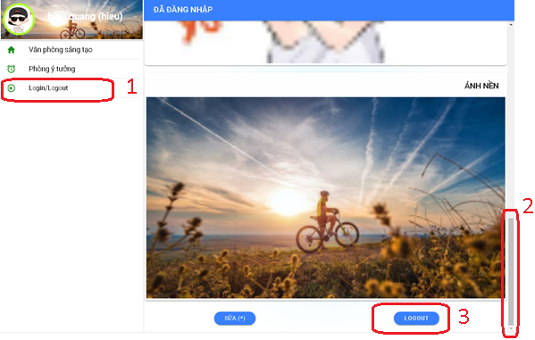

* Màn hình giao diện sau khi logout thành công

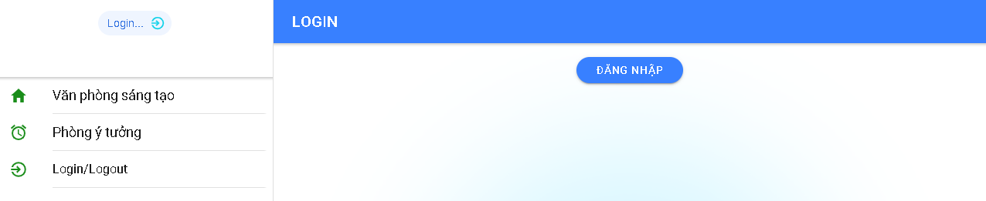

## 3. Chức năng sửa thông tin người dùng

### 3.1. Chức năng chung

Tại màn hình giao diện chính của chương trình:

**Bước 1:** Bấm nút Login/Logout tại menu chức năng bên trái

**Bước 2:** Sử dụng thanh cuộn kéo xuống cuối cùng trang

**Bước 3:** Bấm nút 

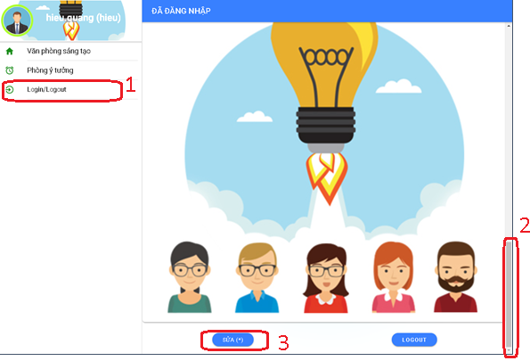

**Bước 4:** Cập nhập thông tin tại cửa sổ popup hiện lên rồi bấm nút  để lưu thay đổi.

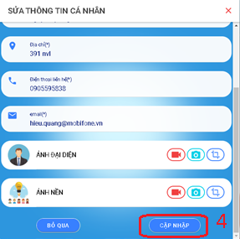

### 3.2. Chức năng cập nhật ảnh đại diện/ảnh nền

Tại màn hình giao diện chính của chương trình:

**Bước 1:** Bấm nút Login/Logout tại menu chức năng bên trái

**Bước 2:** Sử dụng thanh cuộn kéo xuống cuối cùng trang

**Bước 3:** Bấm nút 



Tại cửa sổ popup hiện lên:

**Bước 4:** Nếu người dùng muốn chụp ảnh từ webcam hay camera thiết bị thì bấm nút 4.1 và thực hiện bước 4.1. Nếu người dùng muốn chọn ảnh từ thư mục trong máy thì bấm nút 4.2.

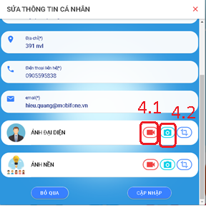

Bước 4.1: Chọn ảnh từ webcam

1. Cho phép trình duyệt truy cập camera (webcam) của máy tính (nếu có)

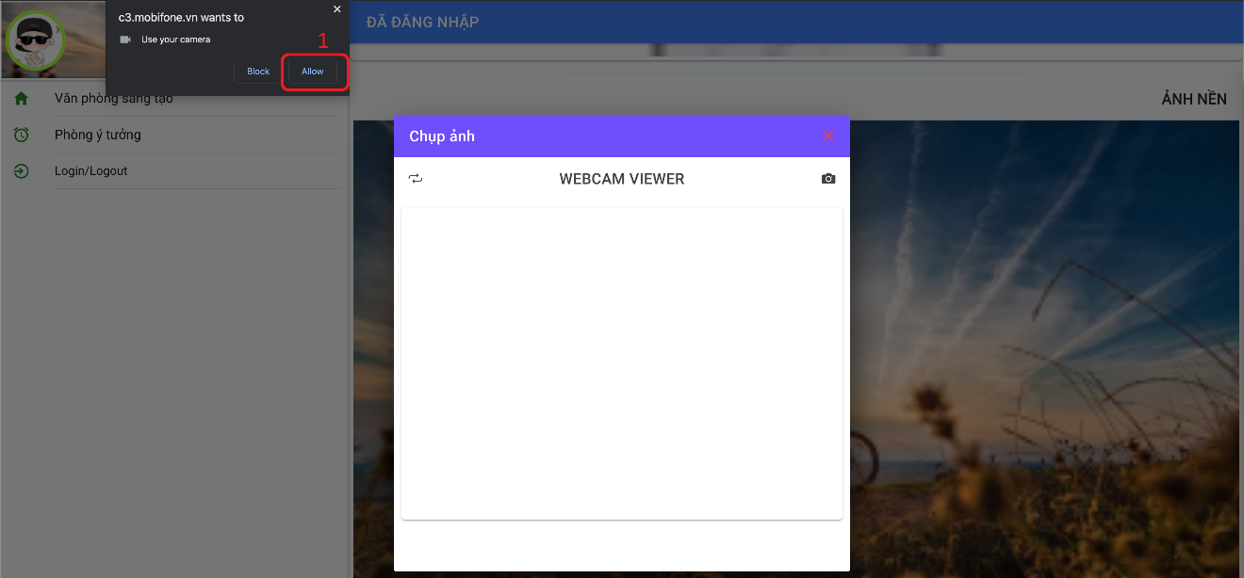

1. Chọn góc ảnh đẹp rồi bấm nút chụp 

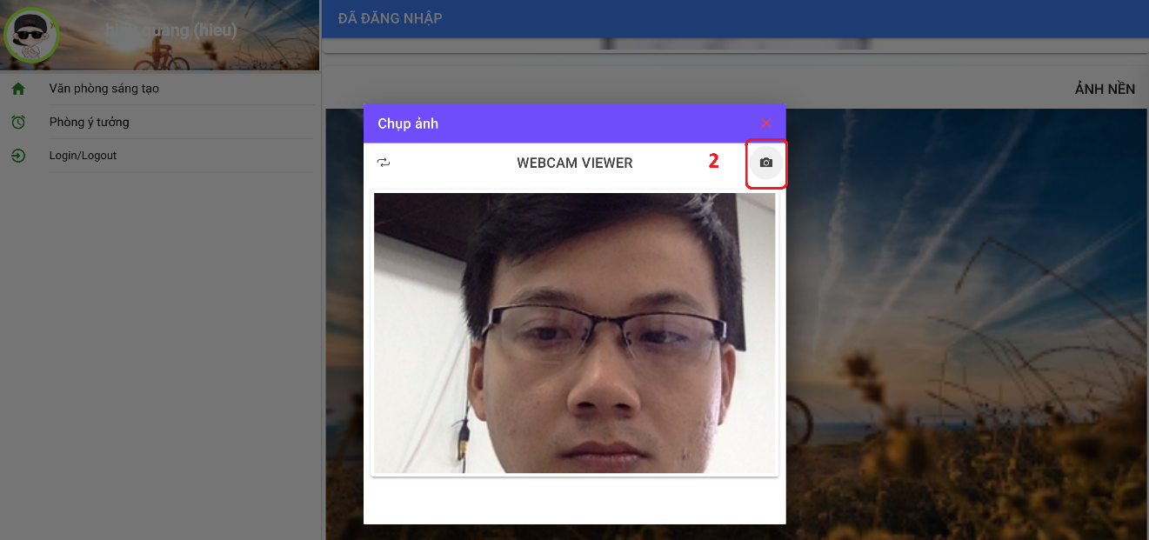

1. Bấm nút  để cập nhập ảnh mới

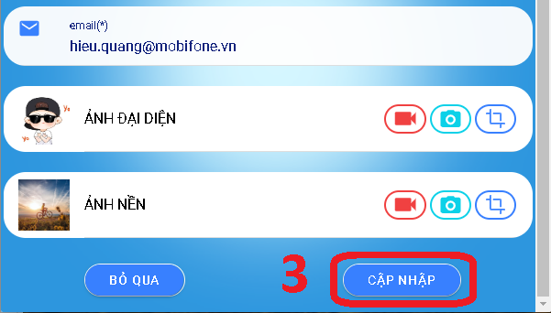

Bước 4.2: Chọn ảnh từ thư mục trên máy tính:

1. Chọn đường dẫn đến thư mục chứa ảnh muốn sử dụng.
2. Chọn ảnh đại diện

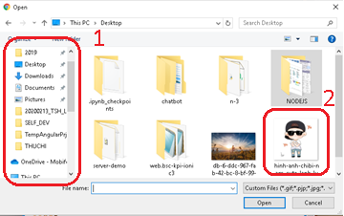

**Bước 5:** Cắt ảnh theo ý muốn sau đó bấm nút 

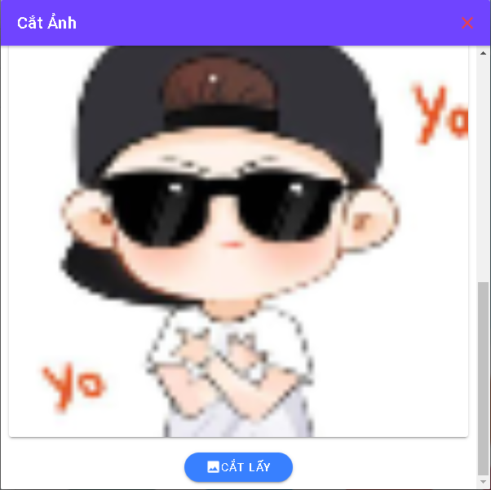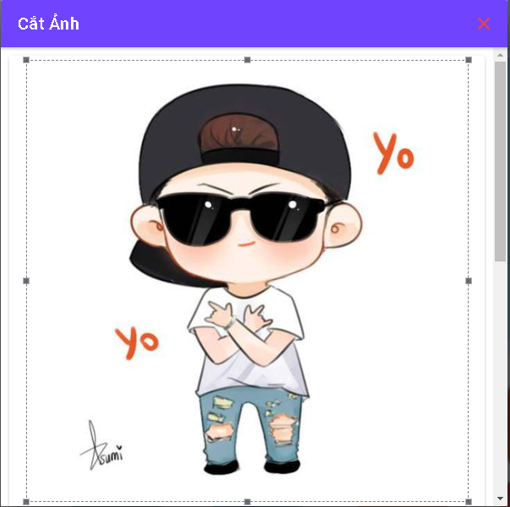

**Bước 6:** Hoàn tất cập nhập ảnh đại diện bằng cách bấm nút  để lưu thông tin thay đổi

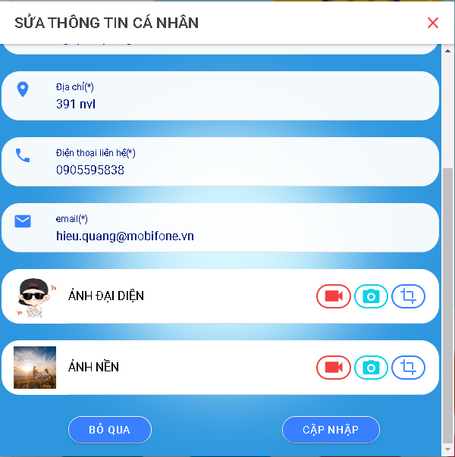

(Ghi chú: Thực hiện tương tự các bước trên để thay đổi ảnh nền)

Giao diện sau khi đã cập nhập thành công ảnh và hình nền đại diện

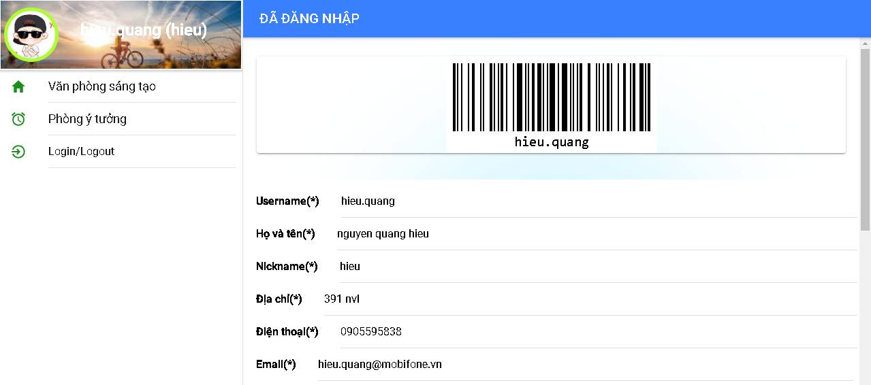

## 4. Thêm mới/Sửa/Chuyển trạng thái ý tưởng

### 4.1. Chức năng thêm mới ý tưởng

Tại màn hình giao diện chính của chương trình:

**Bước 1:** Bấm nút **Phòng ý tưởng** tại menu chức năng bên trái

**Bước 2:** Bấm nút  để thêm ý tưởng mới

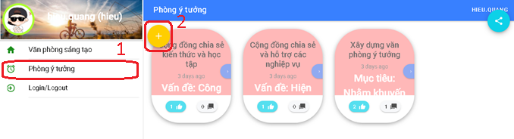

Tại giao diện nhập ý tưởng

**Bước 3:** Nhập các thông tin lần lượt theo trình tự sau:

1. Nhập chủ đề và nội dung của ý tưởng
2. Chọn phân loại ý tưởng và trạng thái của ý tưởng (mặc định mới nhập lên phải chọn trạng thái là ý tưởng mới)
3. Chọn file đính kèm với ý tưởng
4. Bấm nút  để lưu ý tưởng lại

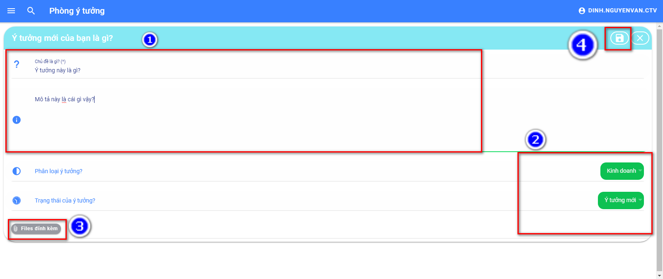

1. Trường hợp người dùng muốn hủy việc thêm ý tưởng thì bấm nút  để hủy thao tác

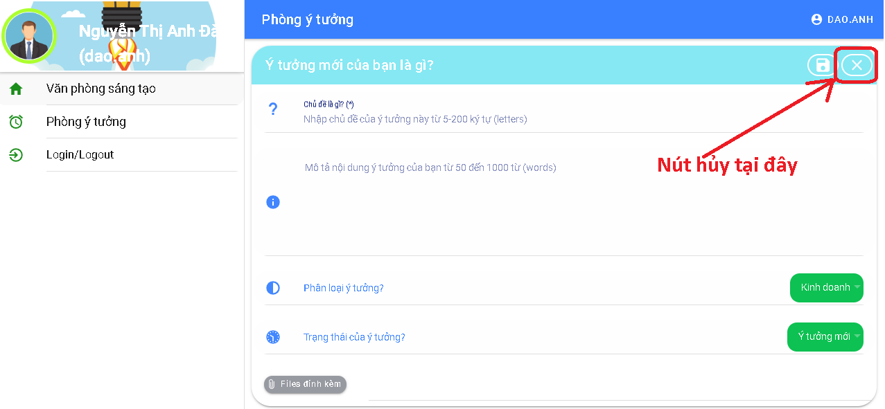

Giao diện sau khi thêm ý tưởng thành công:

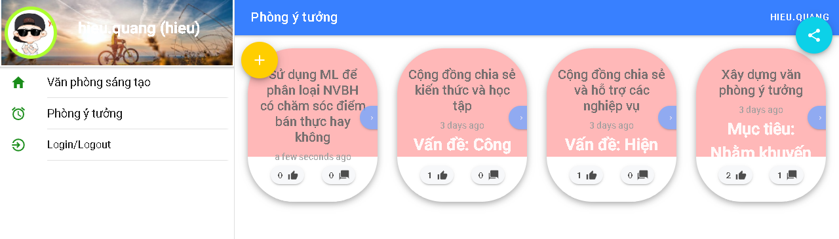

### 4.2. Chức năng sửa ý tưởng đã đăng

(Lưu ý: chỉ có người đăng ý tưởng hoặc người dùng có quyền mới có thể tác động sửa ý tưởng)

Tại màn hình giao diện của phòng ý tưởng

**Bước 1:** Chọn ý tưởng cần thao tác (bấm nút  hoặc bấm nút comment  ):

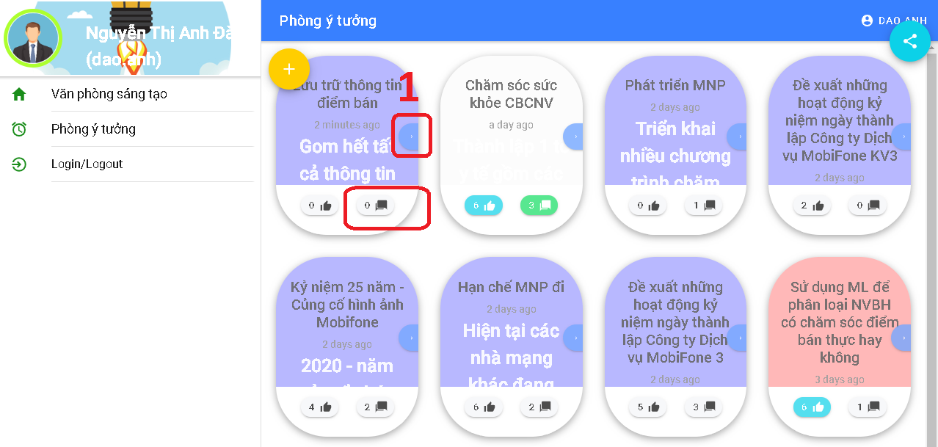

**Bước 2:** Bấm nút  rồi chọn 

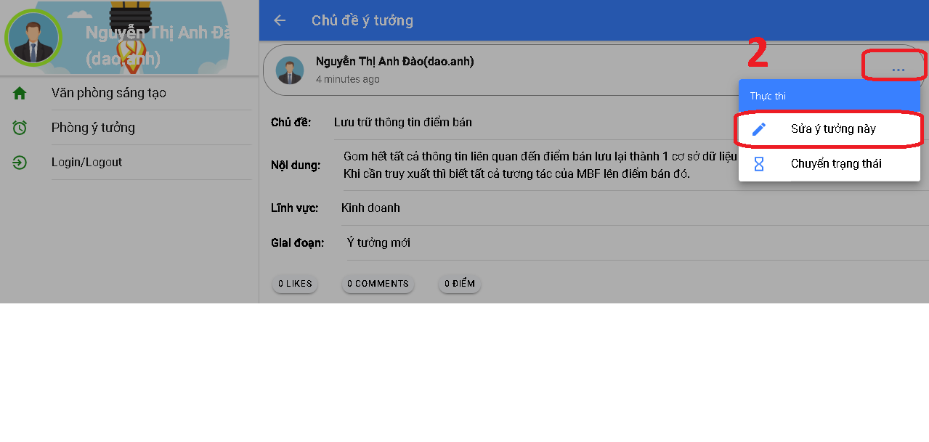

**Bước 3:** Thực hiện thao tác sửa thông tin rồi bấm  để lưu thay đổi

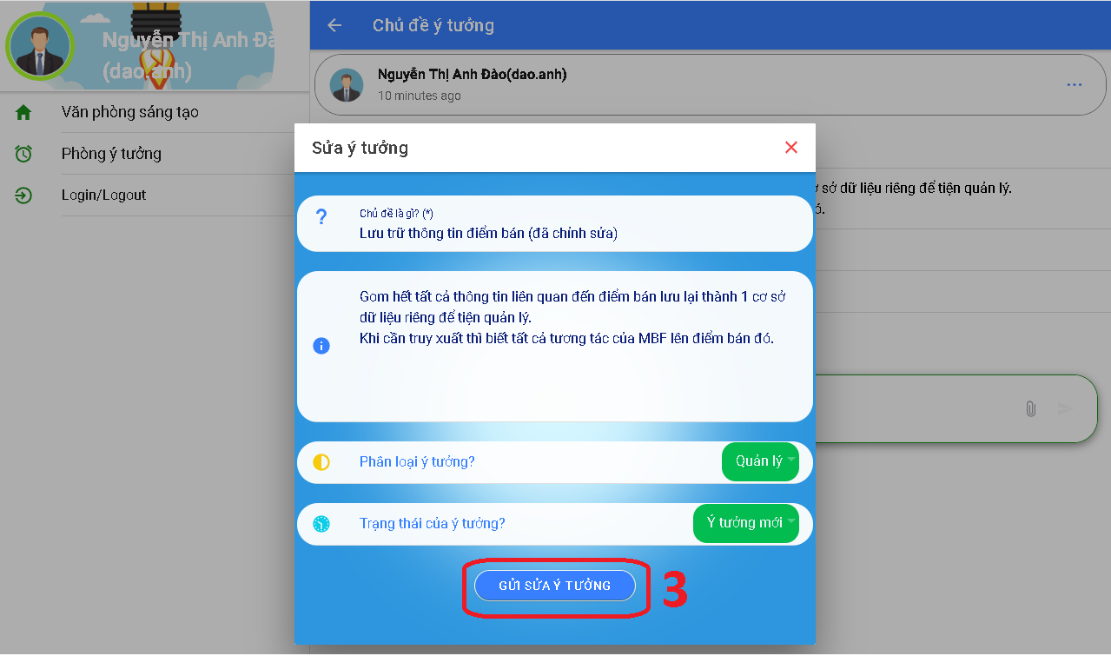

Giao diện ý tưởng sau khi đã chỉnh sửa thành công

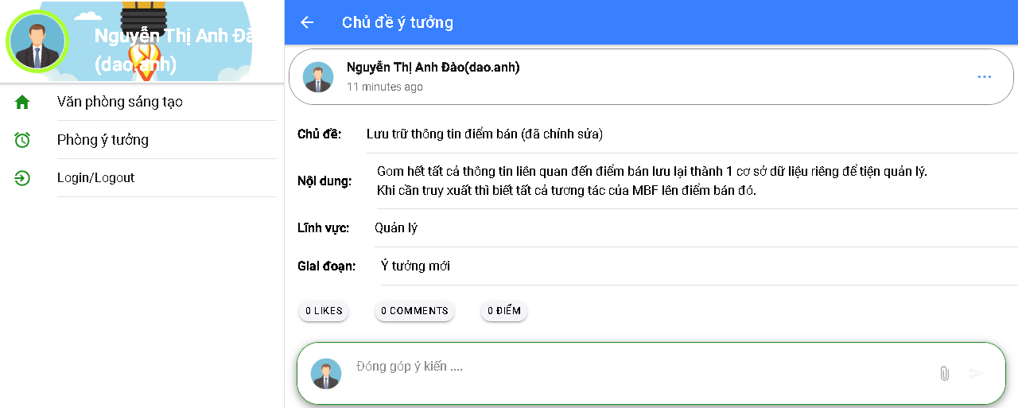

### 4.3. Chức năng chuyển trạng thái ý tưởng đã đăng

Tại màn hình giao diện của phòng ý tưởng

**Bước 1:** Chọn ý tưởng cần đánh giá (bấm nút  hoặc bấm nút comment  ):



Có 2 cách thực hiện các bước tiếp theo:

**Cách 1:** ------------------------------------------------------------------------------------------------------------------------------------------

**Bước 2:** Bấm nút  rồi chọn 

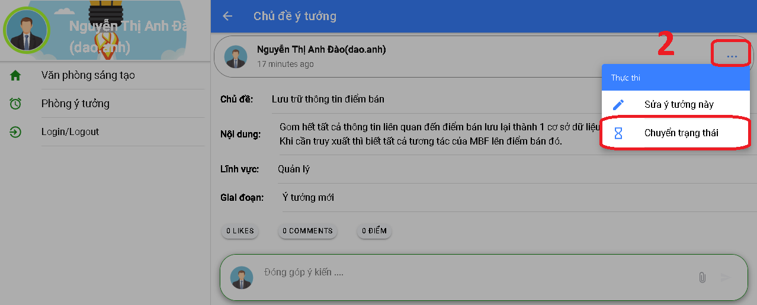

**Bước 3:** Tại cửa sổ popup, bấm  rồi chọn trạng thái muốn chuyển.

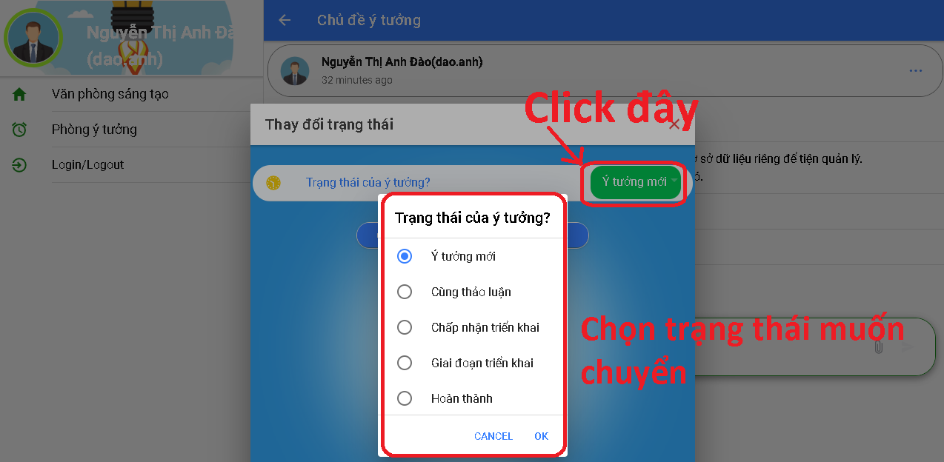

**Bước 4:** Bấm  để cập nhập trạng thái mới

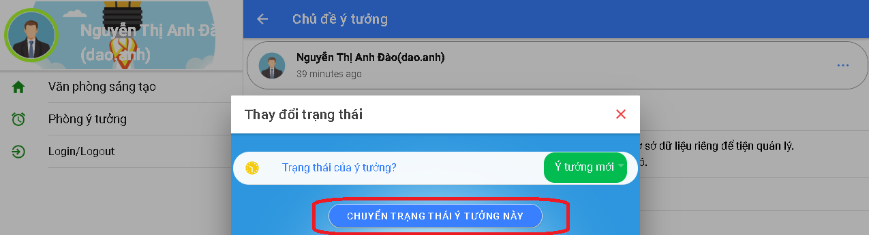

**Cách 2:** ------------------------------------------------------------------------------------------------------------------------------------------

**Bước 2:** Bấm nút  rồi chọn 



**Bước 3:** Thực hiện lần lượt các thao tác sau:

* + 1. Bấm nút 
  1. Tại màn hình popup hiện lên, chọn trạng thái cần chuyển đổi
  2. Bấm  để lưu thay đổi

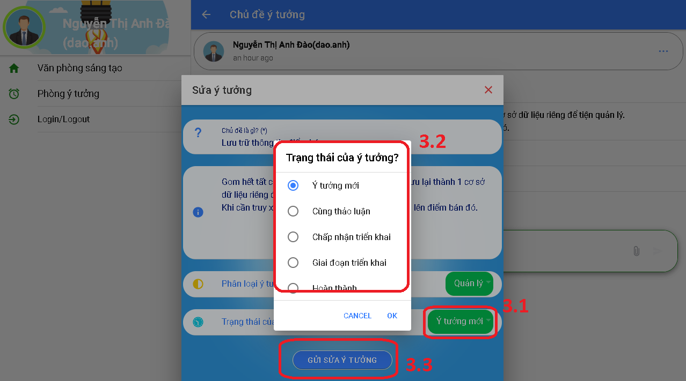

Giao diện sau khi cập nhật thông tin thành công

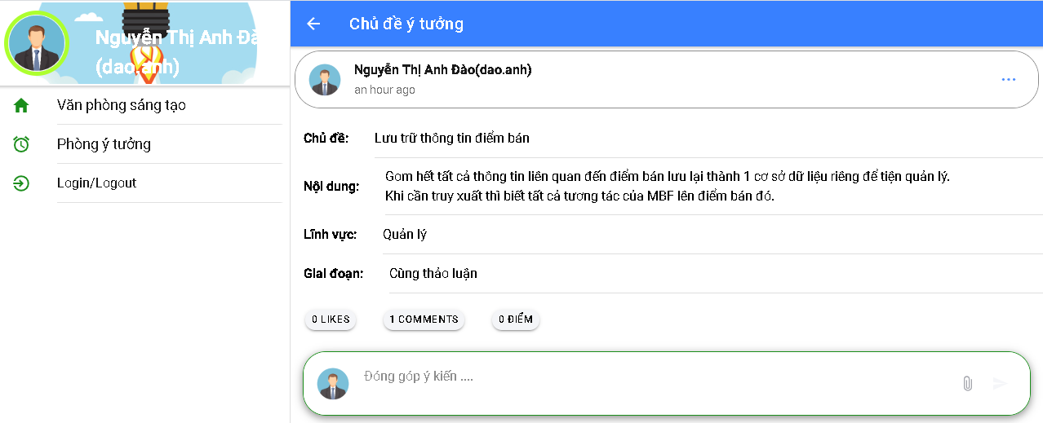

## 5. Like/Comment/Đánh giá ý tưởng

### 5.1. Chức năng like ý tưởng

Tại màn hình giao diện chính của chương trình:

**Bước 1:** Bấm nút **Phòng ý tưởng** tại menu chức năng bên trái

**Bước 2:** Bấm nút để like 1 ý tưởng

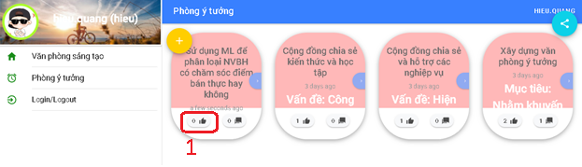

Giao diện sau khi like ý tưởng thành công:

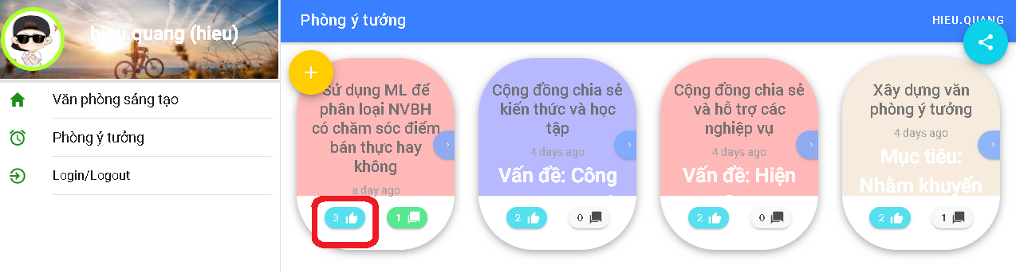

### 5.2. Chức năng comment ý tưởng

Tại màn hình giao diện của phòng ý tưởng

**Bước 1:** Bấm nút  tại mỗi ý tưởng để vào màn hình comment ý tưởng

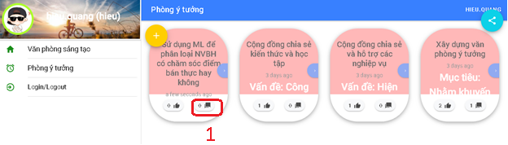

**Bước 2:** Nhập thông tin vào ô nhập liệu

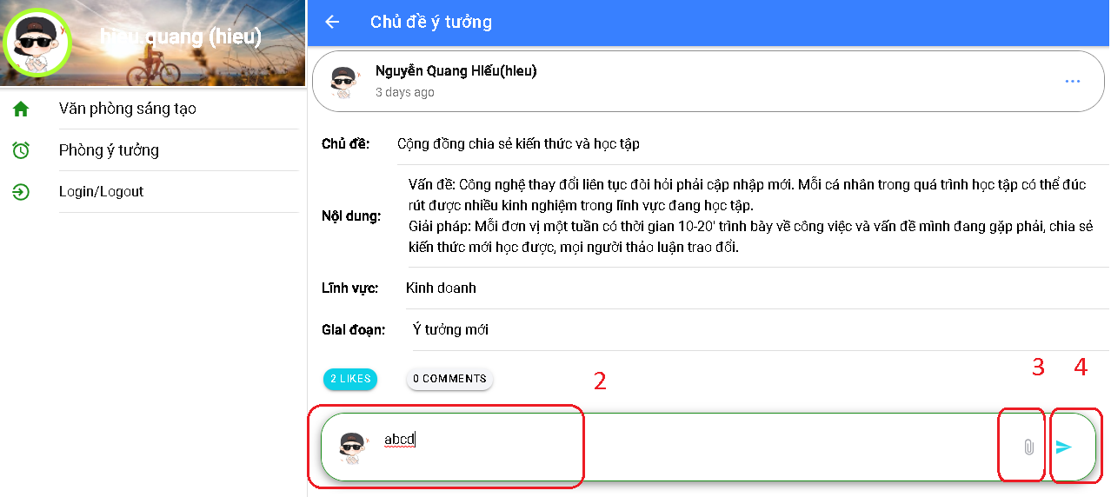

**Bước 3:** Bấm nút  để đính kèm ảnh hoặc file (nếu có)

**Bước 4:** Bấm nút  để gởi comment

.

Giao diện ý tưởng sau khi có comment:

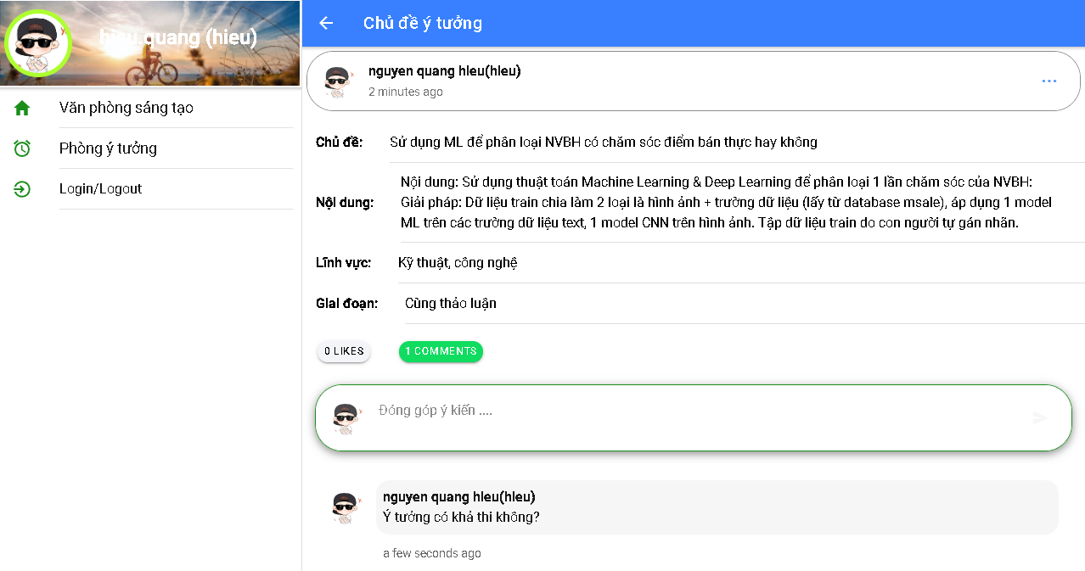

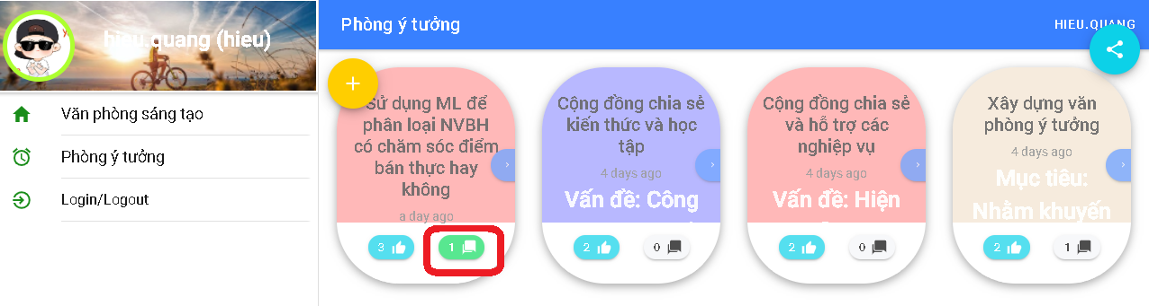

### 5.3. Đánh giá ý tưởng

Tại màn hình giao diện của phòng ý tưởng

**Bước 1:** Chọn ý tưởng cần đánh giá (bấm nút  hoặc bấm nút comment  ):

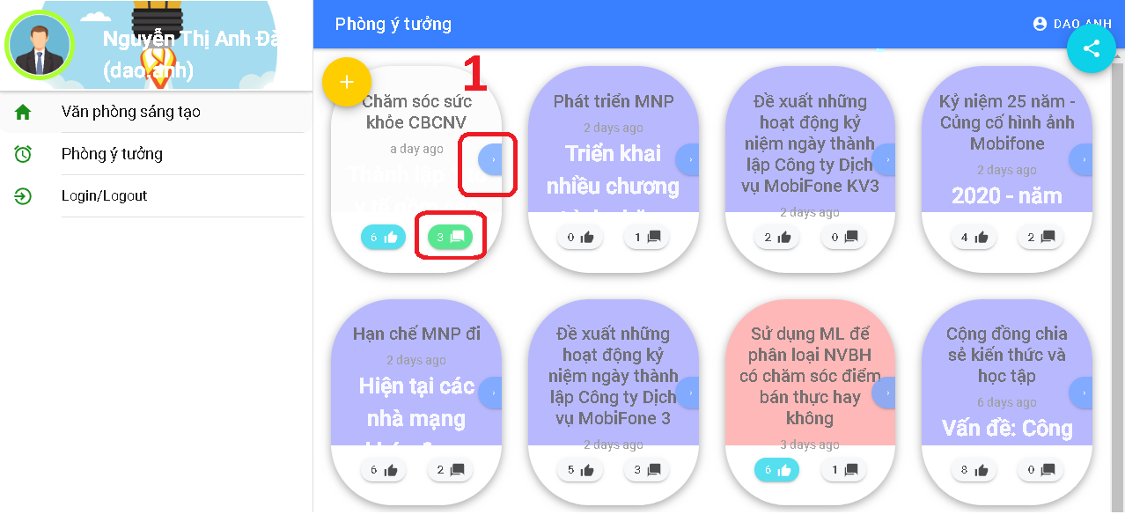

**Bước 2:** Bấm nút  rồi chọn 

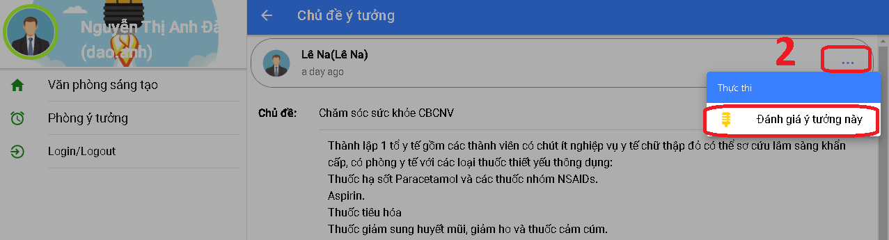

**Bước 3:** Tại màn hình popup hiện lên, kéo thanh trượt tương ứng với từng tiêu chí đánh giá cho ý tưởng đó

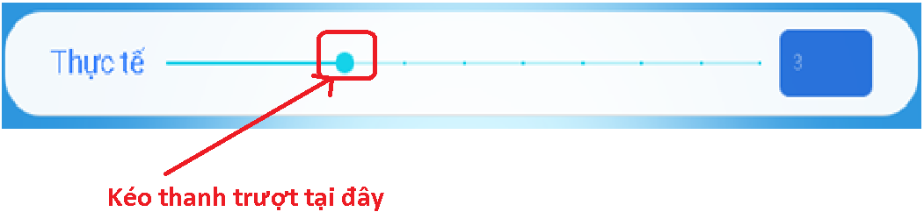

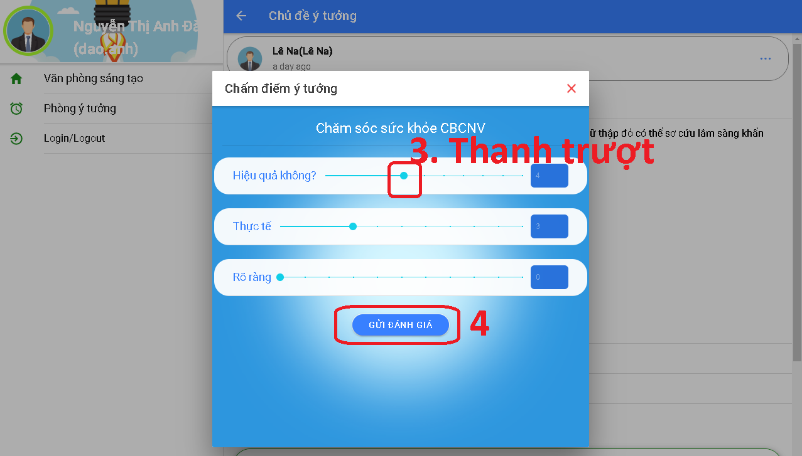

**Bước 4:** Sau khi đánh giá tất cả tiêu chí, bấm  để lưu kết quả

Màn hình sau khi hoàn thành đánh giá

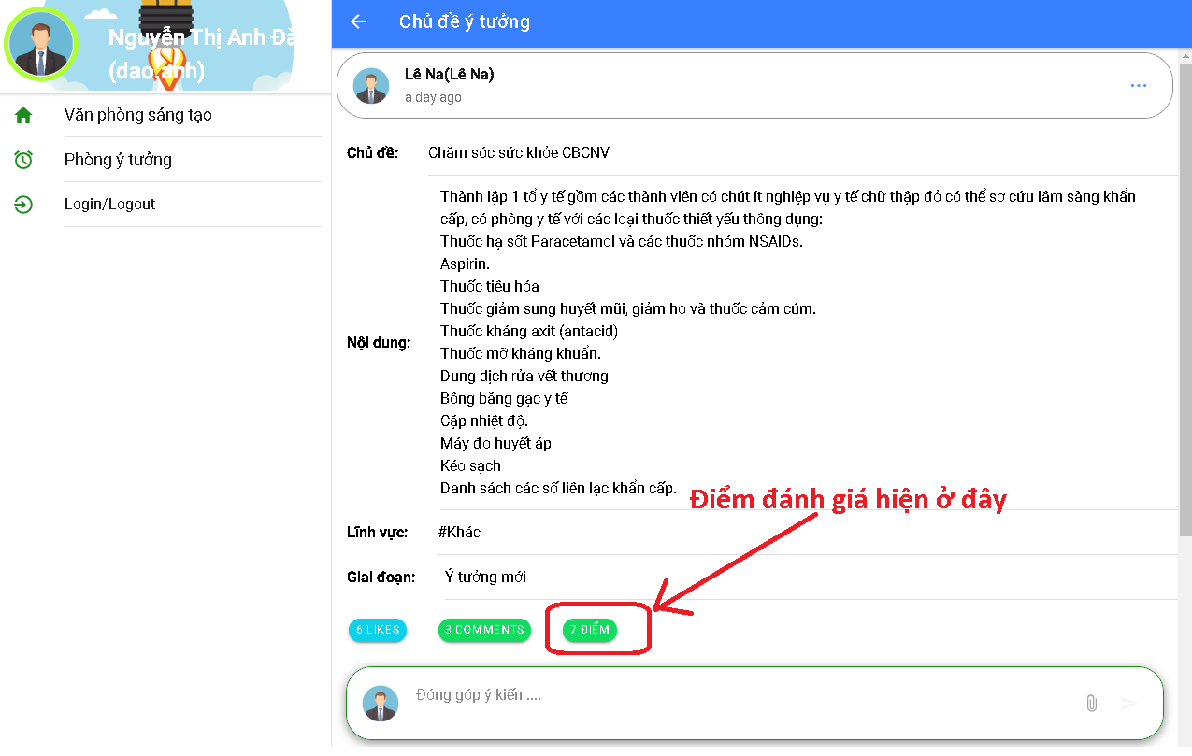

### 5.4. Đánh giá lại ý tưởng

Tại màn hình giao diện của phòng ý tưởng

**Bước 1:** Chọn ý tưởng cần đánh giá lại (bấm nút  hoặc bấm nút comment  ):



**Bước 2:** Bấm nút  rồi chọn 



**Bước 3:** Tại màn hình popup hiện lên, điểm đánh giá cũ sẽ hiển thị tương ứng. Người dùng kéo thanh trượt tương ứng với tiêu chí đánh giá muốn chỉnh sửa



**Bước 4:** Sau khi đánh giá tất cả tiêu chí, bấm  để lưu kết quả

Màn hình sau khi hoàn thành đánh giá lại ý tưởng

